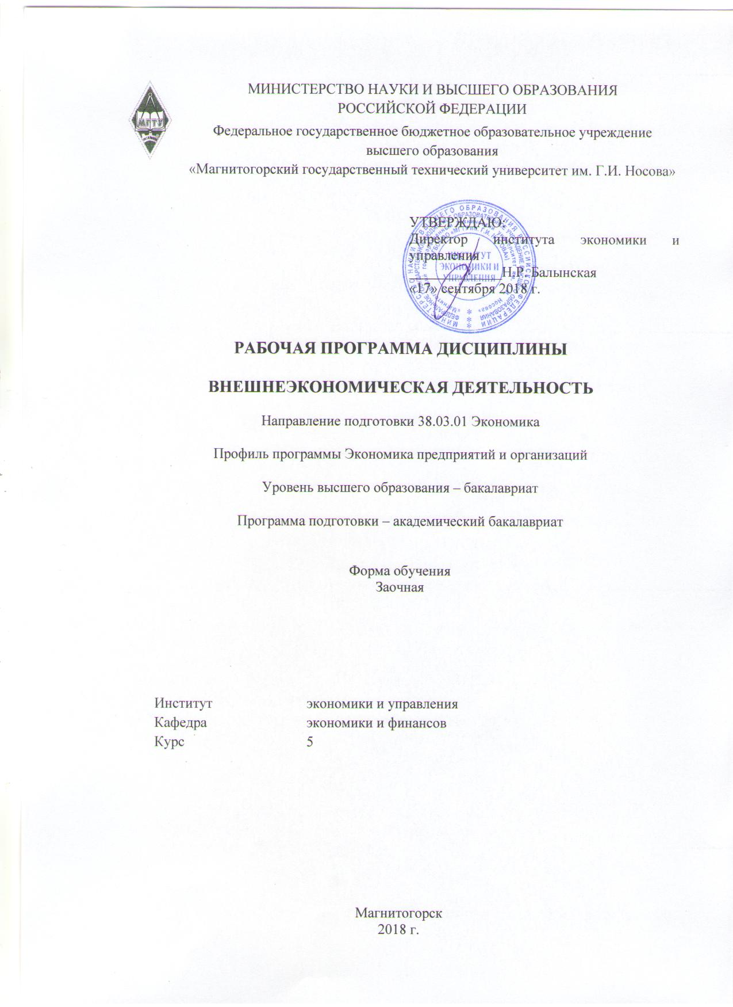
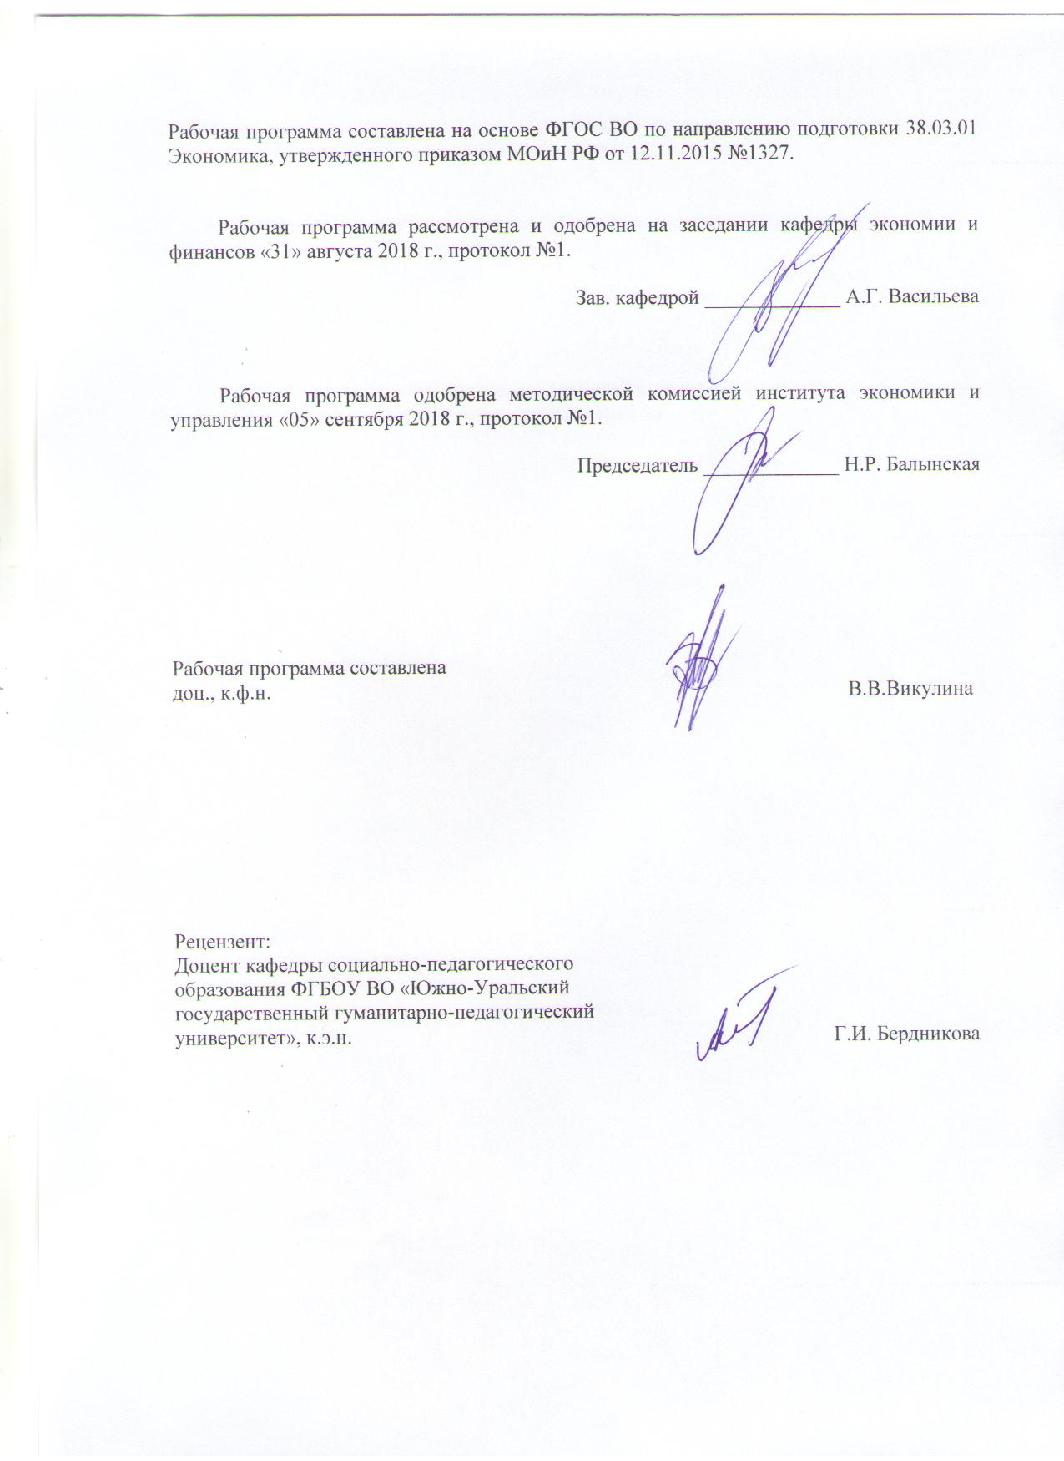

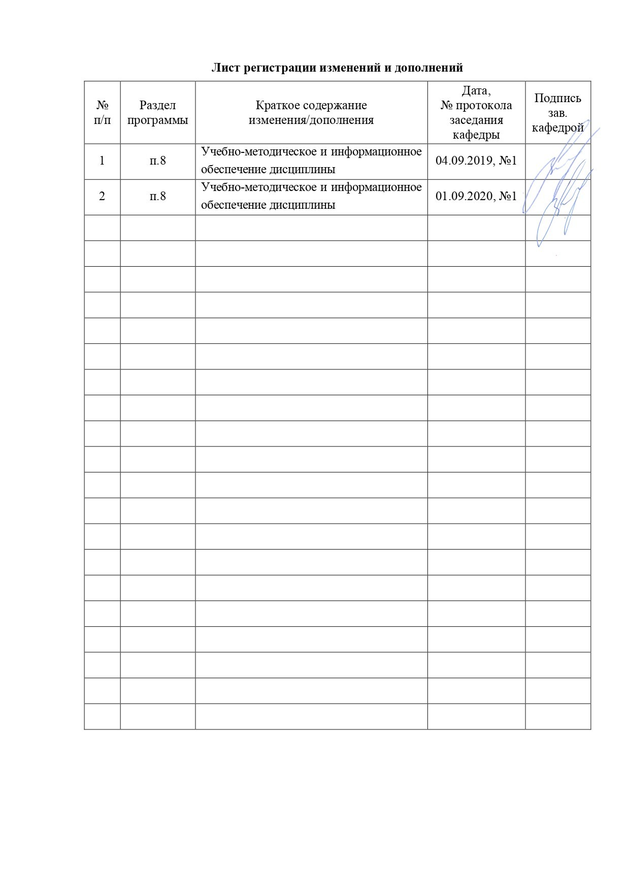

1 Цели освоения дисциплины:
Целью освоения дисциплины «Внешнеэкономическая деятельность» является формирование у обучающихся достаточного уровня знаний о процессах внешнеэкономической деятельности хозяйствующих субъекта, а также инструментария внешнеэкономической деятельности в условиях интеграции России в мировое хозяйство.

Для достижения поставленной цели в курсе «Внешнеэкономическая деятельность» решаются следующие задачи: организация процесса изучения предмета внешнеэкономической деятельности; формирование научного понимания объективности процессов внешнеэкономической деятельности в РФ; изучение методологии и теории внешнеэкономической деятельности; предоставление необходимых материалов по внешнеэкономической деятельности для самостоятельной работы обучающихся; изучение правовых основ внешнеэкономических связей; осмысление перспектив международной и внешнеэкономической деятельности РФ в меняющихся условиях политической, правовой, институциональной и экономической среды; рассмотрение влияния международных и внешнеэкономических связей на социально-экономическое развитие РФ.

2 Место дисциплины в структуре образовательной программы
подготовки бакалавра

Дисциплина Б1.В.13 «Внешнеэкономическая деятельность» входит в вариативную часть блока 1 образовательной программы направления подготовки 38.03.01 «Экономика», профиль – Экономика предприятий и организаций. Изучение дисциплины базируется на знаниях (умении, владении), сформированных в результате изучения дисциплин: «Математика», «Маркетинг», «Экономика организации», «Экономическая теория», «Цены и ценообразование». Знания и умения обучающихся, полученные при изучении дисциплины будут необходимы им при дальнейшей подготовке к ГИА.

3 Компетенции обучающегося, формируемые в результате освоения
дисциплины и планируемые результаты обучения
В результате освоения дисциплины «Внешнеэкономическая деятельность» обучающийся должен обладать следующими компетенциями:

Структурный  элемент  компетенции | Планируемые результаты обучения
ПК -22 способностью применять нормы, регулирующие бюджетные, налоговые, валютные отношения в области страховой, банковской деятельности, учета и контроля

Знать | - основные определения, понятия, критерии и правила регулирования бюджетных, налоговых, валютных отношений в области страховой, банковской деятельности, учета и контроля;  - основные методы исследований и инструменты, используемые в регулировании бюджетных, налоговых, валютных отношений в области страховой, банковской деятельности, учете и контроле;  - содержание правовых норм, определения понятий и структурные характеристики регулирования бюджетных, налоговых, валютных отношений в области страховой, банковской деятельности, учета и контроля;  - определения процессов регулирования бюджетных, налоговых, валютных отношений в области страховой, банковской деятельности, учета и контроля;
Уметь | - выделять в текущей деятельности предприятий и организаций вопросы бюджетных, налоговых, валютных отношений, акцентируя внимание на их регулирование в области страховой, банковской деятельности, учета и контроля;  - обсуждать способы эффективного решения проблем бюджетных, налоговых, валютных отношений, учитывая особенности их регулирования в страховой, банковской деятельности, учете и контроле;  - распознавать в сфере страховой, банковской деятельности, учете и контроле эффективное решение от неэффективного с учетом норм, регулирующих бюджетные, налоговые, валютные отношения;  - выявлять нормы, идентифицировать и формировать типичные модели для решения задач регулирования бюджетных, налоговых, валютных отношений в области страховой, банковской деятельности, учета и контроля;  - применять полученные знания в области регулирования бюджетных, налоговых, валютных отношений в профессиональной деятельности; использовать их на междисциплинарном уровне;  - приобретать знания в области применения норм, регулирующих бюджетные, налоговые, валютные отношения в области страховой, банковской деятельности, учета и контроля;
Владеть | - корректно выражать и аргументировано обосновывать применение норм регулирования бюджетных, налоговых, валютных отношений в страховой, банковской деятельности, учете и контроле в предметной области знания.

4 Структура и содержание дисциплины
Общая трудоемкость дисциплины составляет 4 зачетных единиц 144 акад. часов, в том числе:
– контактная работа 15,2 акад. часов:
– аудиторная – 12 акад. часов;
– внеаудиторная – 3,2 акад. часов
– самостоятельная работа – 120,1 акад. часов;
– подготовка к экзамену – 8,7 акад. часа

Раздел/ тема  дисциплины | Курс | Аудиторная  контактная работа  (в акад. часах) |  |  | Самостоятельная работа (в акад. часах) | Вид самостоятельной  работы | Форма текущего контроля успеваемости и  промежуточной аттестации | Код и структурный  элемент  компетенции
Раздел/ тема  дисциплины | Курс | лекции | лаборат.  занятия | практич. занятия
1.Экономические связи и их реализация в мировой экономике | 5 |  |  |  | 10 | Подготовка к практическому занятию  Самостоятельное изучение учебной и научной литературы  Работа с электронными библиотеками | тестирование | ПК-22 – зув
2. Основы организации внешнеэкономической деятельности организации | 5 | 1 |  | 1/1И | 10 | Подготовка к практическому занятию  Самостоятельное изучение учебной и научной литературы  Работа с электронными библиотеками | Аудиторная контрольная работа | ПК-22 – зув
3. Выбор и изучение партнеров при выходе на зарубежные рынки | 5 | 1 |  | 1/1И | 20 | Подготовка к практическому занятию  Самостоятельное изучение учебной и научной литературы  Работа с электронными библиотеками | Аудиторная контрольная работа | ПК-22 – зув
4. Международные коммерческие операции | 5 | 1 |  | 1 | 20 | Подготовка к практическому занятию  Самостоятельное изучение учебной и научной литературы  Работа с электронными библиотеками | Аудиторная контрольная работа | ПК-22 – зув
5.Международный контракт | 5 | 1 |  | 1 | 20 | Подготовка к практическому занятию  Самостоятельное изучение учебной и научной литературы  Работа с электронными библиотеками | Аудиторная контрольная работа | ПК-22 – зув
6. Ценообразование на внешнем рынке | 5 | 1 |  | 1 | 20 | Подготовка к практическому занятию  Самостоятельное изучение учебной и научной литературы  Работа с электронными библиотеками | Аудиторная контрольная работа | ПК-22 – зув
7. Транспортное обеспечение внешнеторговых сделок | 5 | 1 |  | 1 | 20,1 | Подготовка к практическому занятию  Самостоятельное изучение учебной и научной литературы  Работа с электронными библиотеками | Аудиторная контрольная работа | ПК-22 – зув
Итого по дисциплине |  | 6 |  | 6/2И | 120,1 |  | Промежуточная аттестация (экзамен)

И – в том числе, часы, отведенные на работу в интерактивной форме.

5 Образовательные и информационные технологии
На сегодняшний день стали очевидны преимущества использования компьютера на лекционных и практических учебных занятиях. Объяснение нового материала с использованием презентаций, выполненных с помощью программ Microsoft Power Point и Microsoft Front Page, вызывает интерес у студентов, способствует лучшему усвоению материала. Использование компьютера на учебных занятиях позволяет преподавателю экономить время, опрашивать учащихся на каждом занятии, вести статистику опроса, выявлять западающие темы. Также одним из эффективных средств информационных технологий является электронный учебник. Исходя из этого, более 20% всех занятий проводятся с применением информационных технологий.
Для обеспечения наибольшей эффективности образовательного процесса в курсе данной учебной дисциплины используются в процессе обучения передовые образовательные технологии:
1) традиционные образовательные технологии (информационная лекция, практические (семинарские) занятия);
2) технология проблемного обучения (проблемная лекция, практические занятия в форме практикума, кейс-метода);
3) игровые технологии (ролевые и деловые игры);
4) технологии проектного обучения (творческий проект);
5) интерактивные технологии (семинар-дискуссия);
6) информационно-коммуникационные образовательные технологии (лекция-визуализация, практические занятия в форме презентации)
Лекционные занятия наряду с сообщением учебной информации предполагают и решение следующих дидактических задач: заинтересовать студентов изучаемой темой, разрушить неверные стереотипы, убедить в необходимости глубокого освоения материала, побудить к самостоятельному поиску и активной мыслительной деятельности, помочь совершить переход от теоретического уровня социально-экономического планирования в муниципальных образованиях к прикладным знаниям в данной области.
Проведение групповых (семинарских и практических) занятий предполагает решение разнообразных дидактических задач: закрепление полученных знаний, формирование умения применять их на практике, совершенствование умения работать с информацией, анализировать, обобщать, принимать и обосновывать решения, аргументировано защищать собственные взгляды в дискуссии, взаимодействовать с другими членами группы в процессе разрешения конфликтных ситуаций.

6 Учебно-методическое обеспечение самостоятельной работы обучающихся
В процессе самостоятельного изучения дисциплины, подготовки к семинарским занятиям студенту необходимо найти и изучить рекомендуемую литературу, действующие законодательные и нормативные акты. Для осмысления прочитанного материала студенту предлагается ответить на вопросы. Решение тестов, ситуационных и аналитических задач научит студентов самостоятельно принимать управленческие решения.
Организационно-методические рекомендации для подготовки к практическим (семинарским) занятиям
Семинар (лат. seminarium - буквально: «рассадник») – учебное занятие, в ходе которого организуется обсуждение фундаментальных или дискуссионных проблем изучаемой науки и связанной с ней практической деятельности.
В целях более подробного и адекватного современной ситуации анализа проблем управления студентам рекомендуется обращаться к периодической литературе и материалам средств массовой информации, в которой можно найти не только аналитические статьи по различным аспектам обозначенных в тематике семинарских занятий проблем, но и статистические данные, материалы прикладного характера, нормативные документы. Целесообразно не ограничиваться указанными источниками, а осуществлять собственный поиск теоретических и практических материалов, что является одним из элементов самостоятельной информационно-аналитической работы студентов.
Подготовка к семинарским занятиям по дисциплине должна включать следующие аспекты:
- знакомство с соответствующими главами учебника; оптимальным был бы вариант работы не с одним учебником, так как разными авторами избран различный подход к предмету, и полезно понять особенности подходов, сравнить их, чтобы выработать свою позицию;
- чтение конспекта лекции;
- чтение и осмысление одного-двух источников из приведенного списка литературы.
Выбор дополнительных первоисточников, которые могут оказать помощь при подготовке к выступлению и позволят организовать на семинаре дискуссию, студент осуществляет по своему усмотрению, в соответствии со своими интересами, ориентируясь на вопросы семинарского занятия.
Выступление на семинаре должно быть достаточно аргументированным, занимать по времени не более трех минут. В ходе выступления желательно сопоставить точки зрения различных авторов на излагаемую проблему. Предпочтительно, чтобы по одному вопросу выступило несколько студентов, высказывая свои мнения, дополняя друг друга. В идеале семинарское занятие должно проходить в форме дискуссии. Результаты работы студентов на семинарских занятиях обязательно учитываются преподавателем при выставлении баллов.

Тема 1. Экономические связи и их реализация в мировой экономике.

Контрольные вопросы

- Чем отличается внешнеэкономическая деятельность от внешнеторговой деятельности?
- Какие товары, услуги являются ведущими в ВТД РФ?
- Охарактеризуйте современное состояние внешнеэкономических связей России.
- Каковы основные формы внешнеэкономических связей?
- Укажите проблемы торговли российского партнера с зарубежным.
- Укажите проблемы торговли зарубежного партнера с Россией.
- В каких формах могут осуществляться внешнеэкономические связи? Охарактеризуйте каждую.
- Поясните на примерах действие различных факторов на развития ВЭД (неравномерность экономического развития разных стран мира; различия в людских, сырьевых и финансовых ресурсах; характер политических отношений; уровень научно-технического развития; особенности географического положения, природных и климатических условий).
- Почему в экспорте России до сих пор доминирует сырьевая направленность?
- Назовите основные направления осуществления сделок зарубежных партнеров с Россией.
- Какие причины политического характера заставило РФ активизировать ВЭД с Востоком.
- Почему в Европе имеется большое число трудовых мигрантов, из каких стран
- В чем состоят проблемы внешнеэкономической деятельности России, которые необходимо решать в первую очередь?
- Понятие внешнеэкономических связей и внешнеэкономической деятельности.
- Факторы развития внешнеэкономической деятельности.
- Виды внешнеэкономической деятельности.
- Внешнеторговая деятельность. Производственная кооперация. Международное инвестиционное сотрудничество. Валютные и кредитно-финансовые операции.
- Элементы ВЭД. Субъекты и объекты ВЭД.
- Организационно-экономические формы участников ВЭД.
- Развитие и реформирование сферы ВЭД в России. Стратегические цели развития ВЭД России.

Темы рефератов
- Подходы к оценке экспортного потенциала предприятия.
- Подходы к разработке стратегии развития внешнеэкономического сотрудничества предприятия.
- Совершенствование прогнозирования российского (мирового) рынка на уровне предприятия.
- Совершенствование товарной структуры экспорта предприятия (отрасли, региона).
- Страновая переориентация экспорта предприятия.
- Повышение конкурентоспособности товаров (производителей, регионов, страны).
- Развитие разных форм внешнеэкономического сотрудничества предприятия .
- Повышение эффективности внешней торговли предприятия.

Тестовые задания

1. Ввоз ранее вывезенного и не проданного на аукционе товара является примером … а)операции:
б)реимпортной;
в)экспортной;
г)реэкспортной
д)бартерной;

2. Если информация является составной частью реализуемых товаров, то внешняя торговля информацией …
а)отождествляется с внешней торговлей услугами;
б)является формой приграничной торговли;
в)отождествляется с внешней торговлей интеллектуальной собственностью;
г)отождествляется с внешней торговлей товарами;

3. Вывоз ранее ввезенного товара представляет собой …
а)торговую компенсацию;
б)реимпорт;
в)промышленную компенсацию;
г)реэкспорт;
4. В Федеральном Законе от 8.12.2003 №164-ФЗ «Об основах государственного регулирования внешнеторговой деятельности» выделено четыре группы объектов (предметов) внешнеэкономической деятельности, среди которых …
а)внешняя торговля, военно-техническое сотрудничество, проектно-строительные услуги, инвестиционное сотрудничество;
б)готовая продукция, полуфабрикаты, услуги, информация;
в)товары, услуги, факторы производства, интеллектуальная собственность;
г)товары, услуги, информация, интеллектуальная собственность;

5. Экспорт услуг с территории Российской Федерации представляет собой оказание услуги …
а)резидентом РФ резиденту РФ;
б)резидентом РФ нерезиденту РФ;
в)нерезидентом РФ нерезиденту РФ;
г)нерезидентом РФ резиденту РФ;

6. Внешняя торговля товарами включает в себя …
а)торговлю патентами;
б)торговлю услугами;
в)торговлю валютой;
г)торговлю минеральным сырьем;

7. Импорт услуг на территорию Российской Федерации представляет собой оказание услуги …
а)нерезидентом РФ нерезиденту РФ;
б)резидентом РФ нерезиденту РФ;
в)нерезидентом РФ резиденту РФ;
г)резидентом РФ резиденту РФ;

Ситуационное задание

Российская организация «ФАРМА» провела предварительные переговоры с немецкой фирмой «GOG» по строительству завода в г. Суздаль по производству пластиковых конструкций.
В процессе переговоров немецкая организация предложила российской организации заключить подрядный контракт на строительство завода «под ключ» и поставку технологического оборудования на условиях кредита. Однако, на момент предложения немецкой фирмы , российская организация находилась в условиях ограниченных финансовых ресурсов и не могла принять предложение . которое являлось перспективным для обеих сторон.
Какие бы действия, с учетом применения методов международной коммерческой деятельности Вы посоветовали предпринять сторонам для решения возникшей проблемы в рамках дальнейшего сотрудничества?

Тема 2. Основы организации внешнеэкономической деятельности организации

Контрольные вопросы

- Каким образом построена система управления внешнеэкономической деятельностью в России?
- Каковы полномочия региональных органов государственной власти по управлению внешнеэкономической деятельностью?
- Факторы, обуславливающие вмешательство государства в экономические процессы предприятий страны, связанные с ВЭД.
- Органы государственного регулирования и управления ВЭД в РФ.
- Правовые основы государственного регулирования ВЭД в РФ.
- Особенности регламентации внешней торговли.
- Нетарифные ограничения внешнеторговых операций.
- Лицензирование. Квотирование. Контингентирование. Контроль за экспортом и импортом.
- Таможенное регулирование внешнеэкономической деятельности.
- Таможенная декларация.
- Таможенный тариф, его виды. Таможенная стоимость ввозимых и вывозимых товаров.
- Раскройте сущность понятия «Внешнеэкономический комплекс страны».
- Охарактеризуйте тарифные методы регулирования ВЭД.
- Охарактеризуйте нетарифные методы регулирования ВЭД.

Темы рефератов

1. Повышение эффективности внешней торговли предприятия (региона).
2.Совершенствование маркетинговой деятельности в сфере внешней торговли предприятия (региона).
3.Совершенствование прогнозной деятельности в сфере ВЭД предприятия (региона).
4.Совершенствование планирования ВЭД предприятия (региона).
5.Совершенствование стратегического управления ВЭД предприятия (региона).
6.Совершенствование анализа ВЭД предприятия (региона, отрасли, страны).
7.Совершенствование хозяйственного механизма управления ВЭД предприятия (региона, страны).

Тестовые задания

1. Какие квоты имеют наиболее либеральный характер ?
а) нераспределенные
б).распределенные между иностранными экспортерами
в) тарифные
2. Количественные ограничения экспорта и импорта являются:
а)постоянно действующей мерой;
б)мерой, применяемой в исключительных случаях;
в)полностью изжившей себя мерой;
3. Какое из данных обстоятельств является правовым основанием для квотирования экспорта?
а)дефицит соответствующих товаров на внутреннем рынке;
б)снижение цен на соответствующий товар на мировом рынке;
в)снижение спроса на соответствующий товар на иностранных рынках;
4. Какое из данных обстоятельств является правовым основанием для квотирования импорта?
а) защита отечественных производителей от конкуренции;
б)причинение ущерба российской экономике;
в)продажа импортируемого товара по цене ниже нормальной;
5. Какое из данных мероприятий проводится в целях распределения квоты между российскими участниками внешнеторговой деятельности?
а) торги;
б) ярмарка;
в) аукцион;
6. Какая из данных мер неотделима от квотирования ?
а)лицензирование;
б) уплата компенсационной пошлины;
в) введение государственной монополии на торговлю соответствующим товаром;
7. Какого вида лицензия выдается только после заключения внешнеторгового контракта?
а) генеральная;
б) исключительная;
в) разовая;
8. На какой срок выдается разовая лицензия?
а) на один месяц;
б) на один год;
а) на срок исполнения соответствующего обязательства по контракту
9. Что говорится в законодательстве РФ об отказе в выдаче лицензии?
а) он должен быть мотивированным;
б) он должен быть конфиденциальным;
в) он может быть дан без каких-либо разъяснений;
10. В течение какого срока должно быть принято решение по заявке на получение лицензии?
а) в течение 10 дней;
б) в течение 20 дней;
в) в течение 1 месяца;
11. Какая из данных мер предусмотрена законодательством РФ?
а) специальная защитная мера;
б) исключительная мера;
в) контрмера;
12. Для товаров какого происхождения сделано исключение при применении одной из защитных мер в РФ?
а) товаров из стран СНГ;
б) товаров из ЕС;
в) товаров из развивающихся стран;
13. Какое условие является обязательным для применения специальных защитных, антидемпинговых и компенсационных мер?
а) взаимность;
б) ущерб или угроза нанесения ущерба российской экономике;
в) проведение консультаций;
14. Какая из данных характеристик присуща демпингу?
а)недобросовестная конкуренция;
б) экономическое преступление;
в) деликт;
15. Что является фактическим основанием для введения предварительной специальной пошлины?
а) ограничение экспорта товаров из РФ;
б)повышение таможенных пошлин на товары из РФ;
в) чрезмерно возросший импорт какого - либо товара в РФ;
16. На какой срок вводится предварительная специальная пошлина?
а)30 дней;
б) 60 дней;
в) 90 дней;

Тема 3. Выбор и изучение партнеров при выходе на зарубежные рынки.

Контрольные вопросы

- Каковы критерии классификации организации?
- Почему необходимо знать правовое положение организации?
- Каковы основные виды оперативной и финансовой отчетности организации?
- Назовите основные показатели, характеризующие организацию.
- Какими возможностями располагает организация для сбора коммерческой информации в России?
- Где можно получить необходимую информацию за рубежом?
- Понятие процедуры заключения внешнеэкономических сделок.
- Информационное обеспечение ВЭД.

Темы рефератов

1. Совершенствование организации ВЭД предприятия (региона).
2.Совершенствование организационных структур управления ВЭД предприятия (региона).
3.Подходы к оценке целесообразности экспорта предприятия (региона).
4.Применение современных методов в управлении ВЭД предприятия (региона).
5.Подходы к оценке создания и функционирования СП.
6.Пути выхода малых предприятий на внешние рынки.
7.Совершенствование работы подразделений (служб) предприятия по ВЭД.
8.Заключение и исполнение контрактов на уровне предприятия.

Тестовые задания

1.Виды ВЭД:
1) внешняя торговля;
2) совместные предприятия;
3) международное производственное сотрудничество;
4) международное инвестиционное сотрудничество;
5) валютно-финансовые и кредитные операции;

2. Внешнеторговая политика является частью:
1) внешнеэкономической политики;
2) таможенной политики;
3) не имеет отношения к данным понятиям.

3. Функции управления ВЭД:
1) планирование;
2) организация;
3) логистика;
4) стимулирование;
5) контроль;
6) анализ.

4. Союз предпринимателей – это:
1) коммерческое объединение бизнесменов с целью получения дополнительной прибыли; 2) некоммерческое объединение предпринимателей, созданное для защиты и представления их интересов;
3) криминальное нелегальное объединение экспортеров.

5. Международные стандарты – это:
1) стандарты, разработанные специальными международными организациями;
2) общепринятые на рынке негласные правила;
3) национальные стандарты наиболее крупного экспортера.

6. Орган исполнительной власти, осуществляющий руководство сферой внешнеэкономических связей:
1) Министерство финансов РФ;
2) Министерство промышленности и торговли РФ;
3) Министерство экономического развития РФ;
4) Министерство социального развития и здравоохранения РФ;
5) Федеральное агентство по техническому и экспортному контролю;
6) Министерство образования и науки РФ.

7. Паспорт сделки – это:
1) инструмент налогового контроля;
2) инструмент валютного контроля;
3) аналог таможенной декларации.

8. Концепция ВЭД представляет собой:
1) миссию предприятия;
2) генеральную стратегию выхода предприятия на внешние рынки;
3) организационную структуру отдела ВЭД.

9. Соответствие:
1) агент;
2) комиссионер;
3) дилер;
4) действует от своего имени и за свой счет;
5) действует от имени принципала и за свой счет;
6) действует от имени принципала и за его счет;
7) действует от своего имени, за счет принципала.

10. На международных товарных биржах реализуют:
1) массовые сырьевые товары;
2) заказы на сооружение строительных объектов;
3) товары с индивидуальными свойствами.
Ситуационное задание
Выбрать торгового партнера при импорте продуктов питания, используя балльный метод (метод ранжирования). Используя показатели данной таблицы.

Оценочные критерии | Фирма А | Фирма В | Фирма С
Деловая репутация фирмы | Высокий имидж в деловом мире | Фирма не известна в деловом мире | Имели случаи несвоевременных поставок товаров
Характер деятельности | Производственно-торговая фирма | Экспедиторская фирма | Посредническая фирма
Номенклатура товаров | Широкая | Весь спектр производственных товаров | Узкая специализация по группам товаров
Выполнение обязательств по контракту | Добросовестное | Не всегда добросовестное | Нет сведений
Форма платежа | Согласен на Инкассо | Любая форма | Только аккредитив
Коммерческие условия сделки | Предоставляет скидки только при больших объемах поставок | Легко идет на уступки, предоставляет товарный кредит на срок до 4-х месяцев | Охотно предоставляет возможность посетить свои базы, склады
Отстаивание позиции по ценам | Твердо отстаивает | Легко идет на уступки | Умеренно отстаивает
Деловая характеристика руководителя фирмы | Хорошо разбирается в коммерческих вопросах, знает несколько языков, в т.ч. и русский | Вопросы решает не самостоятельно, склонен к завышению цен | Нет сведений

Тема 4. Международные коммерческие операции.

Контрольные вопросы

1. Охарактеризуйте типы внешнеторговых сделок в международной практике.
2. Перечислите формы внешнеторговых операций и раскройте их содержание.
3. Перечислите последовательность стадий подготовки типовой внешнеторговой сделки в международной практике.
4. Каковы основные виды посреднических операций?
5.Охарактеризуйте виды сделок по признаку направления движения товаров.
6. Охарактеризуйте сделки по торговле промышленными товарами: виды промышленных товаров. какие виды товаров производственного назначения экспортируют российские предприятия?
7. Какие виды сырья реализуются на внешнем рынке? Какие страны являются крупнейшими экспортерами сырья? Какие страны являются основными импортерами сырья?
8. Перечислите особенности сделок по торговле продовольствием в современных условиях. Назовите основных импортеров и экспортеров продовольствия.

Темы рефератов

1.Подходы к разработке ценовой стратегии предприятия (отрасли).
2.Подходы к оптимизации затрат на товародвижение и рекламу.
3.Поиск партнеров во внешнеэкономическом сотрудничестве предприятия (региона).
4.Повышение роли предприятия (отрасли) в решении проблем импортозамещения.
5.Оценка макроэкономической ситуации и развития внешней торговли РФ (Урала).
6.Сравнительный анализ социально-экономического развития и внешней торговли РФ и других стран.
7.Состояние и развитие ВЭД отдельных отраслей промышленности РФ.
8.Социально-экономическое развитие и ВЭД регионов РФ.

Тестовые задания

1. Товарная номенклатура внешнеэкономической деятельности Таможенного союза представляет собой …
а) совокупность организаций и учреждений, осуществляющих внешнеэкономическую деятельность на территории Таможенного союза;
б) разновидность внешней торговли информацией;
в) свод правил осуществления приграничной торговли на таможенной территории Российской Федерации;
г)склассификатор товаров, применяемый таможенными органами и участниками;
д)свнешнеэкономической деятельности в целях проведения таможенных операций.

2. Валюта цены – это …
а)всегда валюта страны импортера;
б)валюта, в которой в контракте фиксируется цена;
в)таможенная стоимость товара;
г)валюта, в которой контрагенты рассчитываются друг с другом.

3. Контрактная цена …
а)равна таможенной стоимости;
б)всегда указывается в валюте продавца;
в)определяется базисными условиями поставки;
г)включает в себя расходы по страхованию товара;
4. Трансфертное ценообразование – это …
а) реализация товаров по заниженным ценам взаимосвязанным лицам внутри одной крупной фирмы;
б) калькуляция себестоимости товара его производителем
в) исчисление таможенной стоимости товара с целью взимания таможенных пошлин и сборов
г) завышение цены на товар в дискриминационных целях.

5. Клиринг – это …
а) форма кредитования при приобретении основных фондов;
б) расчеты между контрагентами путем взаимозачета;
в) комплекс услуг для производителей и поставщиков, ведущих торговую деятельность на условиях отсрочки платежа;
г) оказание консультационных услуг.

6. Международным будет считаться контракт заключенный между фирмами …
а) одной государственной принадлежности, территориально расположенными в различных государствах;
б) одного зарубежного государства;
в) различной государственной принадлежности, предприятия которых находятся на территории одного государства;
г) одного государства, предприятия которых находятся на территории этого государства.

7. Курс покупателя – это …
а) курс, по которому банк продает валюту;
б) курс, по которому банк покупает валюту;
в) курс, который закреплен законодательно;
г) соотношение цен двух валют в единицах третьей валюты.

Ситуационное задание

Оцените предложение корейской фирмы. Подготовьте к фирме вопросы, уточняющие потребительские свойства предлагаемой продукции, подготовьте встречные предложения. Какие обязанности на вас, как импортера, возлагают базисные условия поставки. Возможные условия поставки EXW и DDP.
Предлагаемая корейским экспортером продукция (цены за шт. в долл. США):
1. Чулочно-носочные изделия: без рисунка – 5 ,с рисунком–5,5,срисунком–5,5
2. Одежда: юбки женские, длина ниже колен – 154 ,юбки женские, длина выше колен–121,юбкиженские, длина выше колен–121, сорочки мужские, с коротким рукавом – 98 ,сорочки мужские, с длинным рукавом–112,сорочки мужские, с длинным рукавом–112.

Тема 5. Международный контракт

Контрольные вопросы

1. Какие виды контрактов купли-продажи существуют в международной практике?
2.Что такое существенные и несущественные условия контракта?
3.Какие формы расчетов в международной торговле относятся к платежам наличными, а какие к кредиту?
4.В каких ситуациях стороны освобождаются от ответственности по сделке и как это нужно зафиксировать в контракте?
5.Какие группы документов оформляют исполнение внешнеторговой сделки (коммерческие, платежно-банковские, страховые, транспортные и отгрузочные, транспортно-экспедиторские, таможенные).

Темы рефератов

1.Перспективы развития ВЭД.
2.Оценка роли ВЭД городов.
3.Перспективы развития ВЭД отраслей промышленности.
4.Место внешней торговли РФ (региона, отрасли) в мировой торговле.
5.Повышение эффективности экспорта предприятия.
6.Повышение эффективности импорта предприятия.
7.Повышение эффективности экспортно-импортных операций (региона, СП, СЭЗ).

Тестовые задания

1. Товарная номенклатура внешнеэкономической деятельности Таможенного союза представляет собой …
а) совокупность организаций и учреждений, осуществляющих внешнеэкономическую деятельность на территории Таможенного союза;
б) разновидность внешней торговли информацией;
в) свод правил осуществления приграничной торговли на таможенной территории Российской Федерации;
г) классификатор товаров, применяемый таможенными органами и участниками внешнеэкономической деятельности в целях проведения таможенных операций.
2. Валюта цены – это …
а) всегда валюта страны импортера;
б) валюта, в которой в контракте фиксируется цена;
в) таможенная стоимость товара;
г) валюта, в которой контрагенты рассчитываются друг с другом.
3. Контрактная цена …
а) равна таможенной стоимости;
б) всегда указывается в валюте продавца;
в) определяется базисными условиями поставки;
г) включает в себя расходы по страхованию товара.
4. Трансфертное ценообразование – это …
а) реализация товаров по заниженным ценам взаимосвязанным лицам внутри одной крупной фирмы;
б) калькуляция себестоимости товара его производителем;
в) исчисление таможенной стоимости товара с целью взимания таможенных пошлин и сборов;
г) завышение цены на товар в дискриминационных целях
5. Клиринг – это …
а) форма кредитования при приобретении основных фондов;
б расчеты между контрагентами путем взаимозачета;
в) комплекс услуг для производителей и поставщиков, ведущих торговую деятельность на условиях отсрочки платежа;
г) оказание консультационных услуг;
6. Международным будет считаться контракт заключенный между фирмами …
а) одной государственной принадлежности, территориально расположенными в различных государствах;
б) одного зарубежного государства;
в) различной государственной принадлежности, предприятия которых находятся на территории одного государства;
г) одного государства, предприятия которых находятся на территории этого государства
7. Курс покупателя – это …
а) курс, по которому банк продает валюту;
б) курс, по которому банк покупает валюту;
в) курс, который закреплен законодательно;
г) соотношение цен двух валют в единицах третьей валюты.

Ситуационное задание:

Компания ЗАО «Завод» в августе 2013 г. ввезла на таможенную территорию Таможенного союза станок для обработки металлов, год выпуска станка – 2011. Срок гарантийного ремонта 1 год с даты изготовления. Через 1,5 года после выпуска товара двигатель данного станка вышел из строя. Было установлено, что починить двигатель на территории России не представляется возможным. Необходима замена двигателя на заводе-изготовителе.
Ответьте:
1. Под какую таможенную процедуру следует поместить двигатель для осуществления ремонта?
2. Под какую таможенную процедуру следует поместить двигатель при обратном ввозе?
3. Разрешена ли замена двигателя на заводе-изготовителе?
4. Требуется ли идентификация двигателя после ремонта?

Тема 6. Ценообразование на внешнем рынке.

Контрольные вопросы

- Назовите источники информации для проведения ценового анализа.
- Виды цен в международной торговле.
- Охарактеризуйте порядок определения приведенной цены контракта.
- Что такое конкурентный лист.
- Назовите факторы, влияющие на формирование цены экспортера.
- Назовите ценовые факторы выбора товара импортером.

Темы рефератов

1. Совершенствование хозяйственного механизма управления в сфере ВЭД на уровне предприятия.
2. Совершенствование экспортных маркетинговых исследований на предприятии (крупном, среднем, малом).
3. Совершенствование информационно-аналитической работы в сфере ВЭД предприятия.
4. Совершенствование коммерческой работы в сфере ВЭД предприятия.
5. Повышение эффективности крупных проектов международного сотрудничества в РФ.
6. Повышение эффективности создания и функционирования СП в регионах РФ.
7. Совершенствование законодательства РФ и регионов в сфере ВЭД.
8. Взаимосвязи развития ВЭД предприятия с природо-, ресурсопользованием и охраной окружающей среды города (региона).
9. Влияние НТП на структуру экспорта (импорта) предприятия (отрасли, региона).

Тестовые задания

1. Инкотермс-2010 содержит … терминов
2. Термины Инкотермс-2010 разделены на … группы

3. Страхование каско – это страхование …
а) ответственности;
б) риска;
в) корпуса транспортного средства;
г) груза.

4. Базисные условия поставки закреплены в …
а) Таможенном кодексе Таможенного союза;
б) Федеральном законе «О валютном регулировании и валютном контроле»;
в) Венской конвенции о праве международных договоров;
г) Инкотермс-2010.
5. Страхование карго – это страхование …
а) груза;
б) ответственности;
в) риска;
г) корпуса транспортного средства;
6. Термин Инкотермс-2010, который может использоваться для всех видов транспорта…
а) CIF;
б) FCA;
в) FOB;
г) FAS.

7. Базисные условия поставки …
а) не регламентируют момент перехода с продавца на покупателя рисков случайной гибели груза;
б) не изменялись с момента их опубликования в 1936 году;
в) указываются во внешнеторговом контракте;
г) определяют последствия невыполнения сторонами условий внешнеторгового контракта.

8. Терминами Инкотермс-2010, включающими страхование, являются …
а) DAP, DAT;
б) CIP, CIF;
в) FOB, FAS;
г) EXW, CFR.

9. Основная перевозка оплачивается продавцом в соответствие с базисом поставки …
а) EXW;
б)DAP;
в) FOB;
г) FAS.

10. Базисные условия поставки определяют …
а) ставки импортных пошлин
б) распределение транспортных расходов между продавцом и покупателем
в) момент перехода права собственности на товар
г) таможенную стоимость

Ситуационное задание:

Разработать проект контракта купли-продажи по отдельным разделам.
Обозначения сторон (полное наименование предприятия, страна, должность, фамилия, имя, отчество руководителей, продавца и покупателя, юридические документы на основании которых они действуют).
- Предмет контракта (наименование и полная характеристика товара, ассортимент и другие данные, ссылки на приложение)
- Цена и сумма контракта (цена за единицу, общая сумма контракта в валюте цены с приведением базиса поставки по Инкотермс - 2010)
- Условия платежа (условия оплаты товара, способы платежа, перечень документов, продаваемых Продавцом Покупателю и подтверждающих факт отгрузки товара, валютные оговорки)
- Срок поставки (порядок поставки товара, календарные даты завершения поставок, документы, подтверждающие поставку товара)

Тема 7. Транспортное обеспечение внешнеторговых сделок.

Контрольные вопросы

1.Роль транспорта в международном товарообмене на современном этапе.
2. Транспортная продукция и международные рынки транспортных услуг. Содержание и особенности транспортного обеспечения ВЭД в международной сфере. Факторы воздействия на них.
3.Условия взаимодействия сторон в системе транспортного обслуживания ВЭД.
4. Основные элементы и этапы (процессы) транспортного обеспечения ВЭД, их содержание.
5.Информационное обеспечение участников транспортного процесса.
6. Технические характеристики транспортного обеспечения внешнеторговых процессов: физико-химические свойства грузов и технико-эксплуатационные параметры транспортных средств, их согласование.

Темы рефератов
1.Влияние географического положения предприятия на эффективность его внешнеэкономического сотрудничества.
2.Роль стратегии ВЭД предприятия в его результативной финансово-хозяйственной работе.
3.Значение ВЭД предприятия для социально-экономического развития города (региона).
4.Роль науки и предприятий-экспортеров в совершенствовании структуры экспорта (импорта) города (региона, РФ).
5. Пути решения проблем оптимизации управления в сфере ВЭД предприятия.
6. Рациональная организация рекламной деятельности предприятия во внешнеторговой деятельности.
7. Совершенствование ценообразования на экспортный ассортимент.

Тестовые задания

1. К особенностям железнодорожного транспорта относятся:
а) регулярность перевозок и устойчивые транспортные связи между регионами;
б) большая маневренность и подвижность;
в) высокая скорость доставки грузов;
г) возможность доставки грузов малыми партиями;
д) низкие затраты на пути сообщения.

2. К особенностям автомобильного транспорта относятся:
а) высокая провозная и пропускная способность;
б) низкая энергоемкость и стоимость перевозок;
в) возможность перевозки «от двери до двери»;
г) значительная экологическая нагрузка на окружающую среду;

3. К особенностям водного транспорта относятся:
а) возможность поставки от «двери до двери»;
б) высокая себестоимость перевозок;
в) небольшая провозная способность;
г) ограничение возможности перевозок периодом навигации;
д) сравнительно малый расход топлива.

4. К особенностям воздушного транспорта относятся:
а) низкая энергоемкость и стоимость перевозок;
б) высокая скорость доставки грузов;
в) минимальное время нахождения груза в пути;
г) высокая себестоимость перевозок;
д) небольшая провозная способность.

5. К генеральным грузам относят:
а) особорежимные;
б) мешковые;
в) наливные;
г) катно-бочковые.

7. Скидки, предоставляемые линейными конференциями:
а) отложенные;
б) контрактные;
в) прогрессивно-накопительные .

8. Фрахтовой тонной называют:
а) метрическую тонну (W) ;
б) объемную тонну (М) ;
в) их сочетание (W/М);

9. Коносамент выполняет следующие функции:
а) является доказательством принятия груза перевозчиком;
б) фиксирует договоренность линейной конференции в области тарифной политики ;
в) подтверждает наличие договора о перевозке между перевозчиком и грузоотправителем;
г) является товарораспределительным документом;
д) подтверждает наличие договора о погрузочно-разгрузочных операциях и хранении груза между администрацией порта и грузоотправителем.

Ситуационное задание:

Между немецкой фирмой и российским покупателем заключен контракт на поставку соевого масла в Россию на условиях EXW Берлин (Центральный склад масла). Транспортные условия, согласованные в контракте, предусматривали, что поставка товара производится в соответствии с инструкциями, которые покупатель передает по факсу продавцу не позднее 14 дней до начала поставки. Кроме того, погрузка товара должна осуществляться в чистые цистерны, которые предоставляет покупатель. Товар был подготовлен к отправке в согласованный срок. Но поставка не была осуществлена из-за отсутствия пригодных к перевозке масла цистерн по вине покупателей.
Есть ли в этой ситуации основания для преждевременного перехода рисков и расходов с продавца на покупателя?

7 Оценочные средства для проведения промежуточной аттестации
а) Планируемые результаты обучения и оценочные средства для проведения промежуточной аттестации:

Структурный элемент  компетенции | Планируемые результаты обучения | Оценочные средства
ПК -22 способностью применять нормы, регулирующие бюджетные, налоговые, валютные отношения в области страховой, банковской деятельности, учета и контроля

Знать | - основные определения, понятия, критерии и правила регулирования бюджетных, налоговых, валютных отношений в области страховой, банковской деятельности, учета и контроля;  - основные методы исследований и инструменты, используемые в регулировании бюджетных, налоговых, валютных отношений в области страховой, банковской деятельности, учете и контроле;  - содержание правовых норм, определения понятий и структурные характеристики регулирования бюджетных, налоговых, валютных отношений в области страховой, банковской деятельности, учета и контроля;  -определения процессов регулирования бюджетных, налоговых, валютных отношений в области страховой, банковской деятельности, учета и контроля; | Перечень теоретических вопросов к экзамену:  - Понятие и предпосылки возникновения внешнеэкономических связей.  - Сущность и содержание системы внешнеэкономических связей.  - Международное разделение труда как основа внешнеэкономических связей.  - Механизм регулирования внешнеэкономической деятельности предприятия.  - Базисные условия поставки в международных договорах купли-продажи.  - Классификация участников ВЭД по профилю деятельности.  - Деятельность организаций-посредников на внешнем рынке.  - Организационные принципы построения внешнеторговой фирмы.  - Понятие и порядок заключения внешнеторговых сделок.  - Внешнеторговый контракт и его виды.  - Внешнеторговый контракт и его структура (определение сторон, предмет договора и сроки поставок).  - Количество и качество товара, его упаковка и маркировка во внешнеторговом контракте.  - Форс-мажорные обстоятельства, санкции, арбитражные и судебные разбирательства сторон во внешнеторговом контракте.  - Ценовые и валютно-финансовые условия контракта.  - Транспортное обеспечение внешнеторговых сделок: классификация перевозимых грузов.  - Транспортное обеспечение внешнеторговых сделок: виды транспорта и факторы, влияющие на выбор способа транспортировки грузов.  - Страховое обеспечение внешнеторговых сделок.  - Виды цен на внешнем рынке.  - Методика ценообразования на внешнеторговом предприятии.  - Эффективность осуществления внешнеэкономической деятельности.  - Техника осуществления импортных и реимпортных операций.  - Техника осуществления экспортных и реэкспортных операций.  - Основные операции в процессе купли-продажи сырьевых, продовольственных товаров и материалов.  - Техника осуществления торговых операций при торговле готовой продукцией.  - Мероприятия по техническому обслуживанию экспортируемого товара.  - Экспорт продукции в разобранном виде.  - Сделки по купле продаже услуг на внешнем рынке.  - Сущность, значение и виды инжиниринга на внешнем рынке.  - Особенности торговли объектами интеллектуальной собственности.  - Организационные формы торговли на внешнем рынке.
Уметь | - выделять в текущей деятельности предприятий и организаций вопросы бюджетных, налоговых, валютных отношений, акцентируя внимание на их регулирование в области страховой, банковской деятельности, учета и контроля;  - обсуждать способы эффективного решения проблем бюджетных, налоговых, валютных отношений, учитывая особенности их регулирования в страховой, банковской деятельности, учете и контроле;  - распознавать в сфере страховой, банковской деятельности, учете и контроле эффективное решение от неэффективного с учетом норм, регулирующих бюджетные, налоговые, валютные отношения;  - выявлять нормы, идентифицировать и формировать типичные модели для решения задач регулирования бюджетных, налоговых, валютных отношений в области страховой, банковской деятельности, учета и контроля;  - применять полученные знания в области регулирования бюджетных, налоговых, валютных отношений в профессиональной деятельности; использовать их на междисциплинарном уровне;  - приобретать знания в области применения норм, регулирующих бюджетные, налоговые, валютные отношения в области страховой, банковской деятельности, учета и контроля; | Примерные практические задания для экзамена:  Задание 1.  Раскройте содержание понятия “международный инжиниринг” и виды инженерно-технических услуг. Факторы и предпосылки расширения спроса на инженерно-технические услуги на мировом рынке. Организация международного обмена инженерно-техническими услугами. Специализированные инжиниринговые фирмы. Промышленные компании, ТНК.  Задание 2.  Обозначить факторы, влияющие на положительный (+) и отрицательный (-) выбор страны-партнера:  - временный запрет на импорт товаров  - необходимость лицензирование внешнеторговых операций  - высокие размеры акцизов  - снижение квот на ввоз продукции  - социальные проблемы в обществе: безработица, инфляция  - высокий объем импорта  - большие усилия по внедрению товаров на рынок  - наличие широких кооперационных внешних связей  - наличие валютных ограничений  - высокая степень конкуренции на рынке  - переходный период в экономическом развитии  - низкий уровень расходов на сертификацию продукции  - национальные традиции восприятия того или иного продукта  - большой уровень внешнеторгового товарооборота  - стабильная политическая ситуация,  - отсутствие платежных ограничений  - незначительное количество торговых сборов и платежей  Задание 3. Решить задачу: Согласно контракта предусмотрена закупка товара N в кредит:  С_{к} = 125000 долл. - общая сумма контракта;  t = 2 года - время погашения кредита;  В = 0.8 - доля кредитуемой части общей суммы контракта;  А_{п} = 0.2 - доля очередного платежа в общей сумме контракта;  b= 10% - средняя величина банковского кредита для заемщиков (спрогнозированная на период кредита по предстоящему контракту или действовавшая во время кредита, предоставленного конкурентами);  n₁ = разница в годах между датой приведения цены, которой является момент поставки товара, и датой очередного платежа. Погашение идет равными полугодовыми взносами в течение двух лет, поэтому rij имеет значения 0.5 года, 1 год, 1.5 года, 2 года;  n₂ = 0.5 года - льготный срок отсрочки начала погашения кредита от даты завершения поставки товара.  Р = 8% - годовой процент, взимаемый с покупателя за предоставленный товарный кредит В.  Привести цену контракта (на условиях покупки товара в кредит) к цене этого же контракта при условии платежа наличными.  Задание 4. Расчет скользящей цены (на дату поставки) и стоимости контракта  Условие. В начале года английская фирма получила предложение на поставку 10 дизель-электрических установок (каждая мощностью 100 кВТ) на условиях использования скользящих цен. В марте того же года был подписан контракт, в котором зафиксированы следующие условия:  Базисная цена установки, соответствующая стоимости материалов и ставкам заработной платы в электромашиностроении Великобритании в начале года – 2,0 млн.ф.ст. Средняя скидка за серийность на 10 штук составляет 5%.  Дата поставки – июнь этого же года.  Базисная калькуляция изделия зафиксирована на уровне следующих расходов, тыс.ф.ст.:  Закупка материалов и комплектующих будет произведена равномерными партиями (ежемесячно).  Индексы мировых цен материалов и ставок заработной платы в электромашиностроении Великобритании за текущий год  Задание 5.  Заполнить таблицу распределения обязанностей по оплате транспортных расходов между продавцом и покупателем при различных условиях поставки.  Распределение обязанности по оплате транспортных расходов при различных условиях поставки
  Статья затрат | Величина расходов
  Основные материалы | 275
  Вспомогательные материалы | 150
  Комплектующие изделия | 450
  Электроэнергия на технологические цели | 125
  Затраты на основную заработную плату | 400
  Затраты на дополнительную заработную плату | 100
  Амортизационные отчисления | 300
  Накладные расходы | 50
  Коммерческие расходы | 50
  Нормативная прибыль | 100
  Итого | 2000
  Месяц | Индексы цен на материалы | Индексы ставок заработной платы
  Январь | 114,5 | 135,3
  Февраль | 115,6 | 134,8
  Март | 120,1 | 138,2
  Апрель | 118,9 | 138,1
  Май | 120,3 | 139,6
  Транспортные расходы | EXW | FAS | FOB | FCA | CFR | СIF | DDР
  Стоимость фрахта и страхования до пункта отгрузки
  Стоимость погрузки товаров на борт
  Экспортные пошлины и лицензии
  Стоимость перевозки от пункта отгрузки до пограничного пункта страны назначения
  Страховые расходы от пункта отгрузки до пограничного пункта страны назначения
  Стоимость разгрузки
  Стоимость фрахта и страхования от пограничного пункта, страны назначения до конечного пункта, доставки грузов
  Импортные пошлины и лицензии
Владеть | -корректно выражать и аргументировано обосновывать применение норм регулирования бюджетных, налоговых, валютных отношений в страховой, банковской деятельности, учете и контроле в предметной области знания. | Ситуационные задачи:  Ситуация 1.  Предприятие в Казани закупило партию компьютеров в Корее с базисом поставки СИФ Москва.  Каковы обязательства сторон по исполнению контракта в соответствии с этим базисом? В чем ошибка предприятия с точки зрения;  • неадекватности применения базиса;  • излишних затрат на транспортировку;  • дополнительных валютных затрат, возникших при исполнении этого контракта?  Какой правильный базис поставки, с вашей точки зрения, должен быть применен?  Ситуация 2.  Предприятие в Воронеже продало 35 т проволоки немецкому предприятию, расположенному примерно в 150 км от г. Гамбурга, с обязательством доставить все проданное количество автотранспортом до места назначения.  Укажите, в чем ошибка воронежского предприятия с точки зрения организации поставки товара? Ответьте:  • Какой, на ваш взгляд, должен быть базис поставки в данном случае?  • Какой маршрут транспортировки вы бы избрали?  • Какой вид (виды) транспорта использовали?  Ситуация 3.  Предприятие в Москве продало небольшую партию женских велосипедов а США с условием доставки авиатранспортом в Нью-Йорк на базе поставки "свободно у перевозчика в аэропорту Шереметьево", оплатив авиаперевозчику стоимость транспортировки от Шереметьево до аэропорта в Нью-Йорке.  Каковы обязанности предприятия по осуществлению данной поставки? В чем ошибочность его действий?

б) Порядок проведения промежуточной аттестации, показатели и критерии оценивания:
Промежуточная аттестация по дисциплине «Внешнеэкономическая деятельность» включает теоретические вопросы, позволяющие оценить уровень усвоения обучающимися знаний, и практические задания, выявляющие степень сформированности умений и владений, проводится в форме экзамена.
Экзамен по данной дисциплине проводится в устной форме по экзаменационным билетам, каждый из которых включает 2 теоретических вопроса и одно практическое задание.
Показатели и критерии оценивания экзамена:
– на оценку «отлично» (5 баллов) – обучающийся демонстрирует высокий уровень сформированности компетенций, всестороннее, систематическое и глубокое знание учебного материала, свободно выполняет практические задания, свободно оперирует знаниями, умениями, применяет их в ситуациях повышенной сложности.
– на оценку «хорошо» (4 балла) – обучающийся демонстрирует средний уровень сформированности компетенций: основные знания, умения освоены, но допускаются незначительные ошибки, неточности, затруднения при аналитических операциях, переносе знаний и умений на новые, нестандартные ситуации.
– на оценку «удовлетворительно» (3 балла) – обучающийся демонстрирует пороговый уровень сформированности компетенций: в ходе контрольных мероприятий допускаются ошибки, проявляется отсутствие отдельных знаний, умений, навыков, обучающийся испытывает значительные затруднения при оперировании знаниями и умениями при их переносе на новые ситуации.
– на оценку «неудовлетворительно» (2 балла) – обучающийся демонстрирует знания не более 20% теоретического материала, допускает существенные ошибки, не может показать интеллектуальные навыки решения простых задач.
– на оценку «неудовлетворительно» (1 балл) – обучающийся не может показать знания на уровне воспроизведения и объяснения информации, не может показать интеллектуальные навыки решения простых задач.

8 Учебно-методическое и информационное обеспечение дисциплины (модуля)
а) Основная литература:

1. Управление внешнеэкономической деятельностью предприятия : учебник / под ред. И.Н. Иванова. — Москва: ИНФРА-М, 2021. — 394 с. — (Высшее образование: Бакалавриат). — DOI 10.12737/1023802. - ISBN 978-5-16-015306-3. - Текст : электронный. - URL: https://znanium.com/read?id=365331 (дата обращения: 01.09.2020).
2. Сберегаев, Н. А. Практикум по внешнеэкономической деятельности предприятий : учеб. пособие / Н.А. Сберегаев. — 7-е изд., перераб. и доп. — Москва : ИНФРА-М, 2019. — 369 с. — (Высшее образование: Бакалавриат). — www.dx.doi.org/10.12737/textbook_5d1079ac8c1761.83268601. - ISBN 978-5-16-014202-9. - Текст : электронный. - URL: https://znanium.com/read?id=344157 (дата обращения: 01.09.2020). – Режим доступа: по подписке.

3. Гуреева, М. А. Внешнеэкономическая деятельность : учебное пособие / М. А. Гуреева. - Москва : ФОРУМ : ИНФРА-М, 2020. - 288 с. - (Высшее образование). - ISBN 978-5-8199-0635-4. - Текст : электронный. - URL: https://znanium.com/read?id=354532 (дата обращения: 01.09.2020.

б) Дополнительная литература:
1. Иванов, М. Ю. Внешнеэкономическая деятельность : учебное пособие / М. Ю. Иванов, М. Б. Иванова. - 4-e изд. - Москва : РИОР : Инфра-М, 2020. - 128 с. - ISBN 978-5-369-00980-2. - Текст : электронный. - URL: https://znanium.com/read?id=356106 (дата обращения: 01.09.2020).
2. Позднякова, Л. М. Правовое регулирование внешнеэкономической деятельности (российское гражданское и международное частное право) : учебное пособие для бакалавриата / Л. М. Позднякова. — 3-е изд., перераб. - Москва : Норма : ИНФРА-М, 2020. - 192 с. - ISBN 978-5-00156-004-3. - Текст : электронный. - URL: https://znanium.com/read?id=344867 (дата обращения: 01.09.2020).
3. Дегтярева, О. И. Управление внешнеэкономической деятельностью в РФ в условиях интеграции в рамках ЕАЭС : учебное пособие / под ред . О. И. Дегтяревой. — Москва : Магистр : ИНФРАМ, 2019. — 368 с. - ISBN 978-5-9776-0430-7. - Текст : электронный. - URL: https://znanium.com/read?id=344298 (дата обращения: 01.09.2020).
4. Каспина, Р. Г. Бухгалтерский учет и налогообложение внешнеэкономической деятельности организаций : учебник / Р.Г. Каспина, Л.А. Плотникова. — 2-е изд., перераб. и доп. — Москва : ИНФРА-М, 2020. — 420 с. + Доп. материалы [Электронный ресурс]. — (Высшее образование: Бакалавриат). — DOI 10.12737/1018339. - ISBN 978-5-16-015139-7. - Текст : электронный. – URL: https://znanium.com/read?id=354033 (дата обращения: 01.09.2020).

в) Методические указания:
Методические указания по выполнению комплексной иследовательской работы представлены в приложении 1.

г) Программное обеспечение и Интернет-ресурсы:
Программное обеспечение

Наименование ПО | № договора | Срок действия лицензии
MS Windows 7 | Д-1227 от 08.10.2018 | 11.10.2021
MS Office 2007 | № 135 от 17.09.2007 | бессрочно
7 Zip | свободно распространяемое | бессрочно
FAR Manager | свободно распространяемое ПО | бессрочно

Интернет ресурсы
- Информационная система - Единое окно доступа к информационным ресурсам. - URL: http://window.edu.ru/, свободный доступ
- Международная база полнотекстовых журналов Springer Journals. – Режим доступа: http://link.springer.com/, вход по IP-адресам вуза
- Международная база справочных изданий по всем отраслям знаний SpringerReference. – Режим доступа: http://www.springer.com/references, вход по IP-адресам вуза
- Международная наукометрическая реферативная и полнотекстовая база данных научных изданий «Web of science». – Режим доступа: http://webofscience.com, вход по IP-адресам вуза
- Международная реферативная и полнотекстовая справочная база данных научных изданий «Scopus». – Режим доступа: http://scopus.com, вход по IP-адресам вуза
- Национальная информационно-аналитическая система – Российский индекс научного цитирования (РИНЦ). – Режим доступа: https://elibrary.ru/project_risc.asp , регистрация по логину и паролю
- Поисковая система Академия Google (Google Scholar). - URL: https://scholar.google.ru/
- Российская Государственная библиотека. Каталоги. – Режим обращения: https://www.rsl.ru/ru/4readers/catalogues/ , свободный доступ
- Университетская информационная система РОССИЯ. – Режим доступа: https://uisrussia.msu.ru, свободный доступ
- Федеральный образовательный портал – Экономика. Социология. Менеджмент. – Режим доступа: http://ecsocman.hse.ru, свободный доступ
- Электронная база периодических изданий East View Information Services, ООО «ИВИС». – Режим доступа: https://dlib.eastview.com/ , вход по IP-адресам вуза, с внешней сети по логину и паролю
- Электронные ресурсы библиотеки МГТУ им. Г.И. Носова. – Режим обращения: http://magtu.ru:8085/marcweb2/Default.asp, вход с внешней сети по логину и паролю

9 Материально-техническое обеспечение дисциплины (модуля)
Материально-техническое обеспечение дисциплины включает:
Тип и название аудитории | Оснащение аудитории
Учебные аудитории для проведения занятий лекционного типа | Мультимедийные средства хранения, передачи и представления информации.
Учебные аудитории для проведения практических занятий, групповых и индивидуальных консультаций, текущего контроля и промежуточной аттестации | Мультимедийные средства хранения, передачи и представления информации.  Комплекс тестовых заданий для проведения промежуточных и рубежных контролей.
Помещения для самостоятельной работы: обучающихся | Персональные компьютеры с пакетом MS Office, выходом в Интернет и с доступом в электронную информационно-образовательную среду университета
Помещения для хранения и профилактического обслуживания учебного оборудования | Шкафы для хранения учебно-методической документации, учебного оборудования и учебно-наглядных пособий.

Приложение 1
Методические указания по выполнению комплексной исследовательской работы

Общие требования к написанию и оформлению комплексной исследовательской работы
Письменная работа выполняется на стандартных листах бумаги формата А-4 в печатном варианте, либо в рукописном виде (в порядке исключения). Текст работы набирается через 1,5 межстрочных интервала, шрифт – 14. На странице не должно быть менее 27-29 строк, включая сноски. Поля страниц устанавливаются: левое – 30 мм, правое -10мм, верхнее и нижнее – 20мм. Выравнивание по ширине.
Объем и структура письменной работы устанавливается отдельными методическими рекомендациями по дисциплине.
Страницы должны быть пронумерованы сверху в середине страницы. Нумерация начинается со 2 листа «Содержание». Все остальные страницы нумеруются сквозной нумерацией до последней страницы, включая приложения.
Прежде чем приступить к написанию работы, студенту необходимо подобрать соответствующую литературу, первоисточники. Обязательно изучить современные источники, « не старше» 5 лет.

Перечень тем комплексной исследовательской работы:
- Понятие внешнеэкономической деятельности, ее основные элементы.
- Виды и формы внешнеэкономической деятельности.
- Субъекты внешнеэкономической деятельности.
- Объекты внешнеэкономической деятельности
- Внешнеэкономические связи, их влияние на национальную экономику.
- Внешнеэкономическая политика государства, ее основные элементы.
- Учет национальных интересов страны при разработке внешнеэкономической политики государства.
- Меры государственного регулирования внешнеторговой деятельности
- Тарифные меры регулирования внешнеторговой деятельности.
- Порядок исчисления и уплаты таможенных пошлин.
- Нетарифные меры регулирования внешнеторговой деятельности.
- Разрешительный порядок перемещения товаров через таможенную границу РФ.
- Лицензирование и квотирование товаров, перемещаемых через таможенную границу РФ.
- Сертификация товаров, необходимость ее проведения. Гарантии качества и безопасности при сертификации товаров.
- Применение экспортного контроля к товарам, перемещаемым через таможенную границу РФ.
- Декларирование товаров, перемещаемых через таможенную границу.
- Внешнеторговый потенциал России.
- Природно-ресурсный потенциал России.
- Внешнеторговый потенциал экономических районов России.
- Топливно-энергетический комплекс России и его место в международной торговле.
- Основные показатели развития мировой экономики.
- Основные показатели развития международной торговли.
- Внешняя торговля РФ: основные показатели развития.
- Тенденции развития внешних связей России.

